Федеральное государственное бюджетное образовательное учреждение высшего профессионального образования

«Московский государственный технический университет им. Н. Э. Баумана»



**Отчёт по лабораторной №5.**

**Выполнил:** студент группы СГН3-71

Карев В.А.

**_____________**

**Москва 2018**

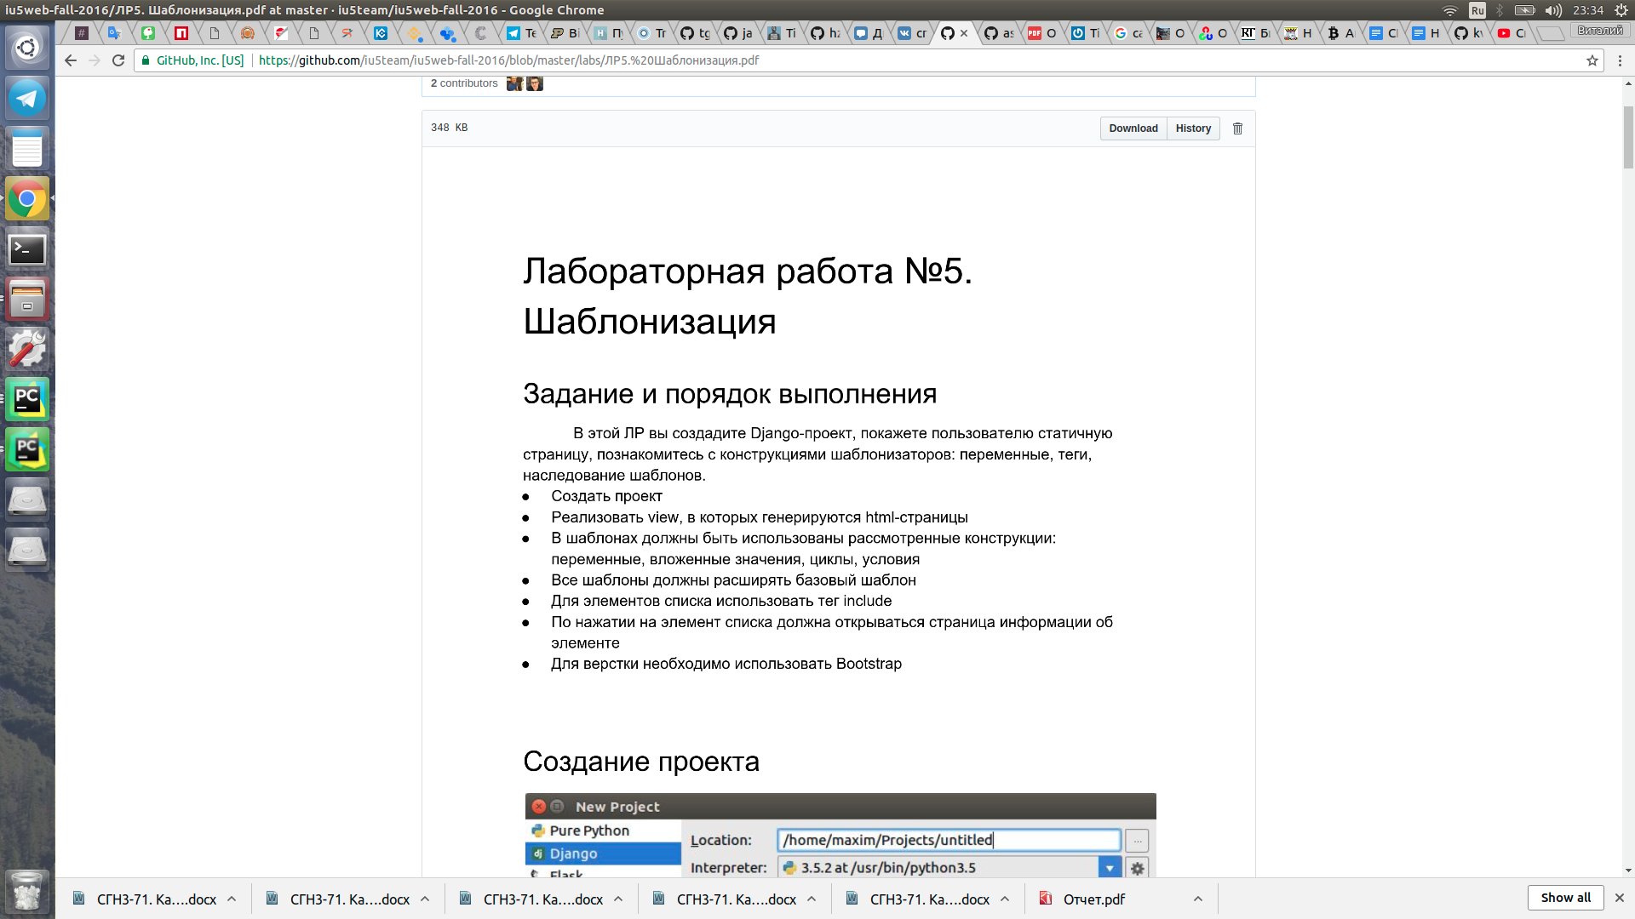

Выполнение:

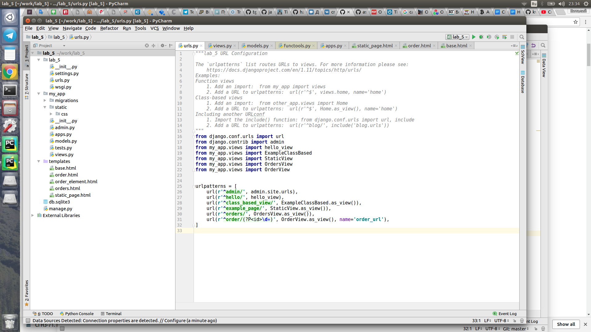

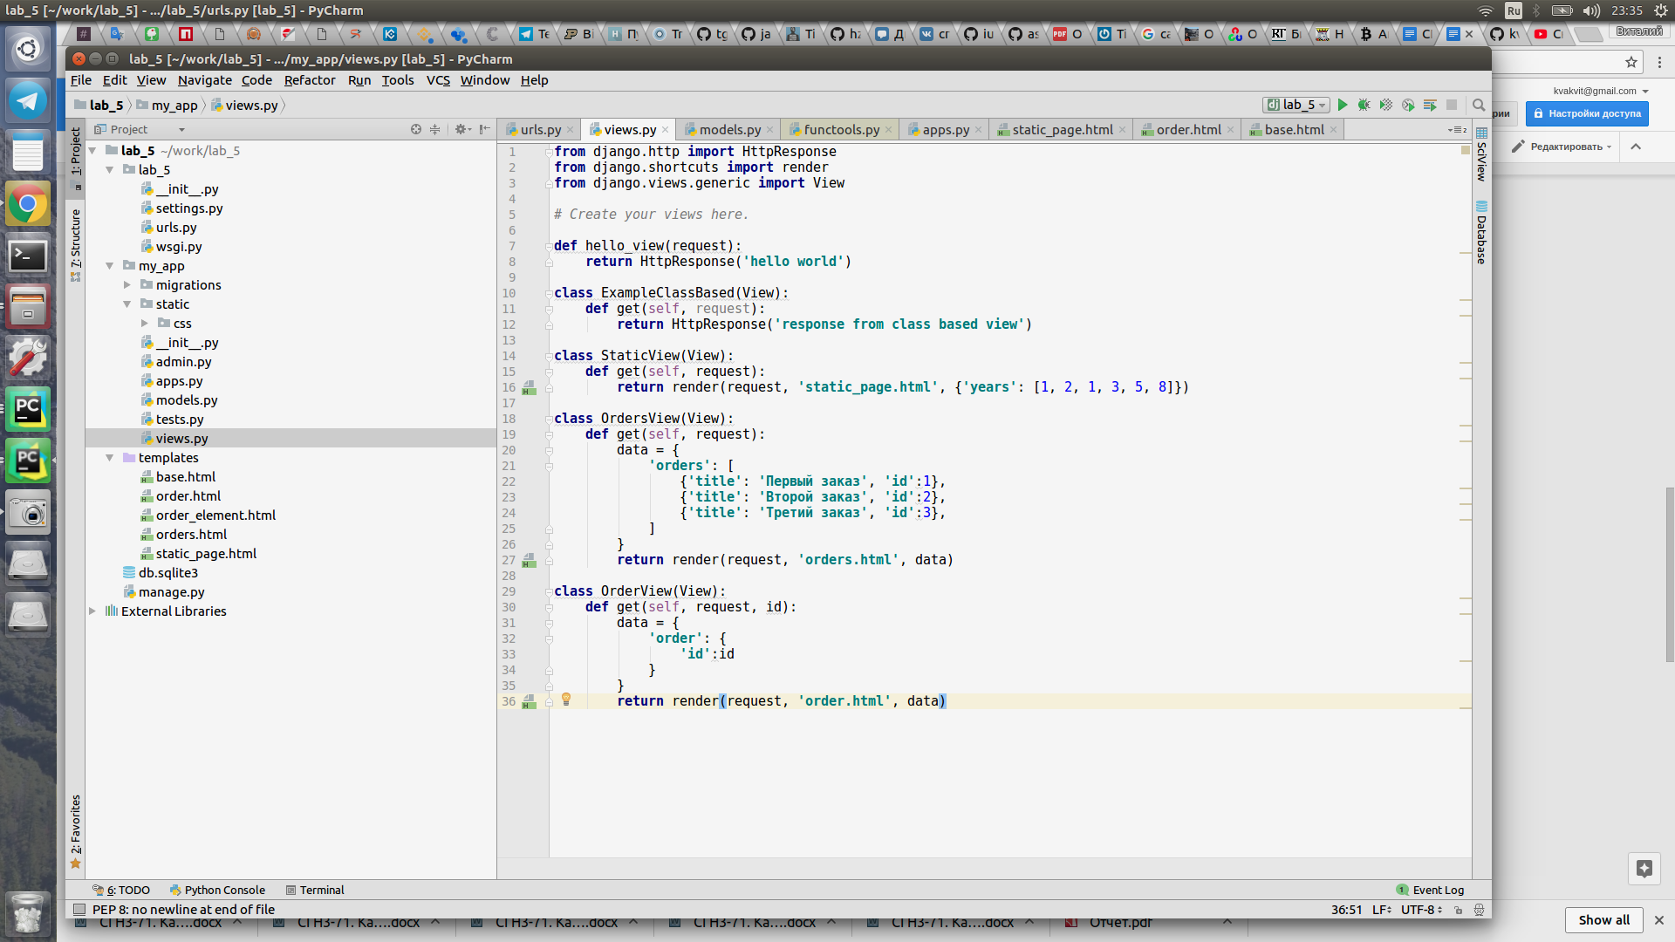

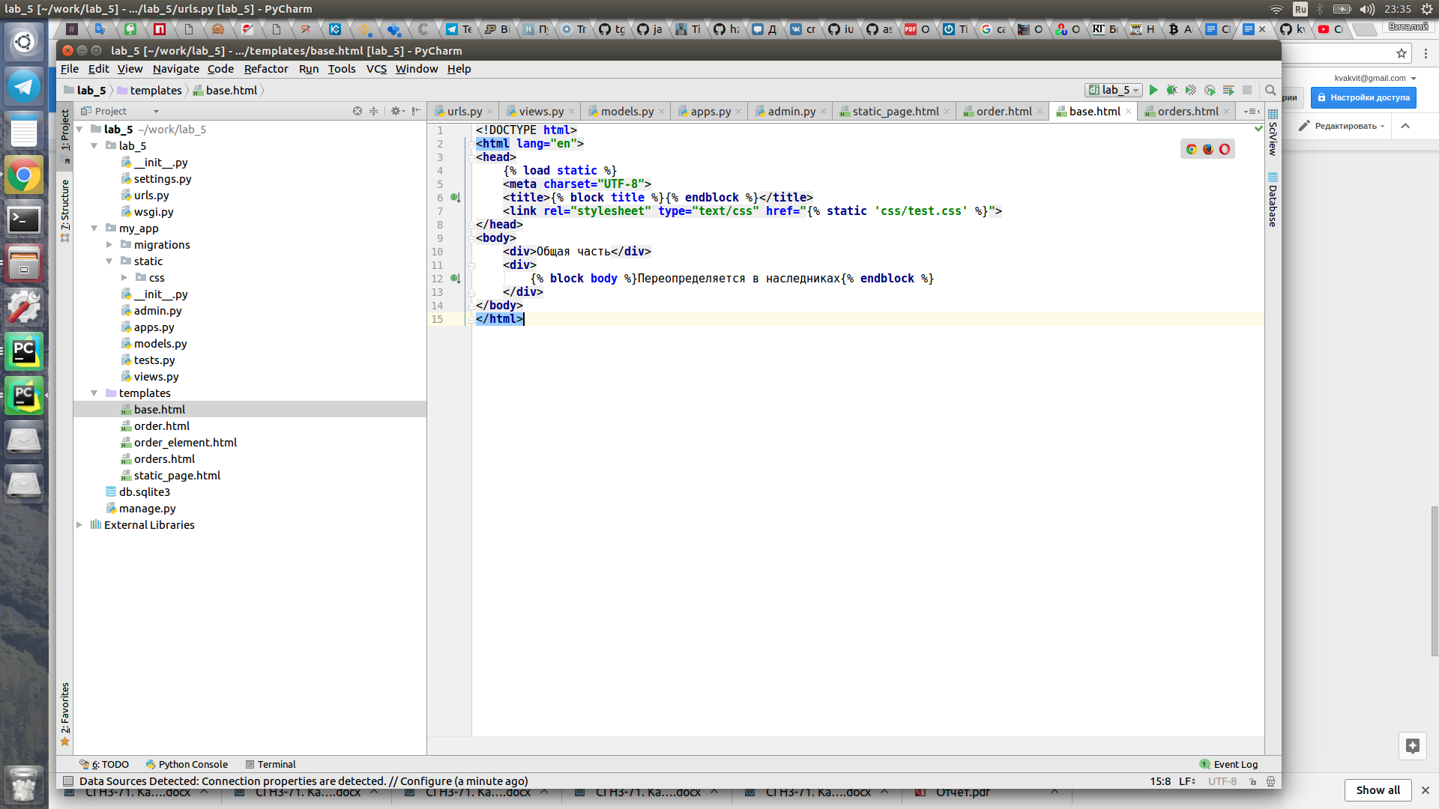

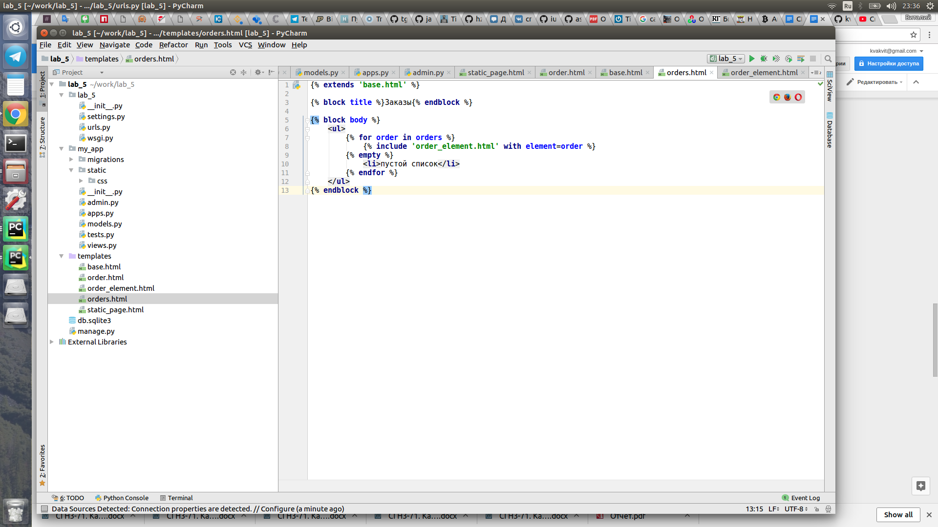

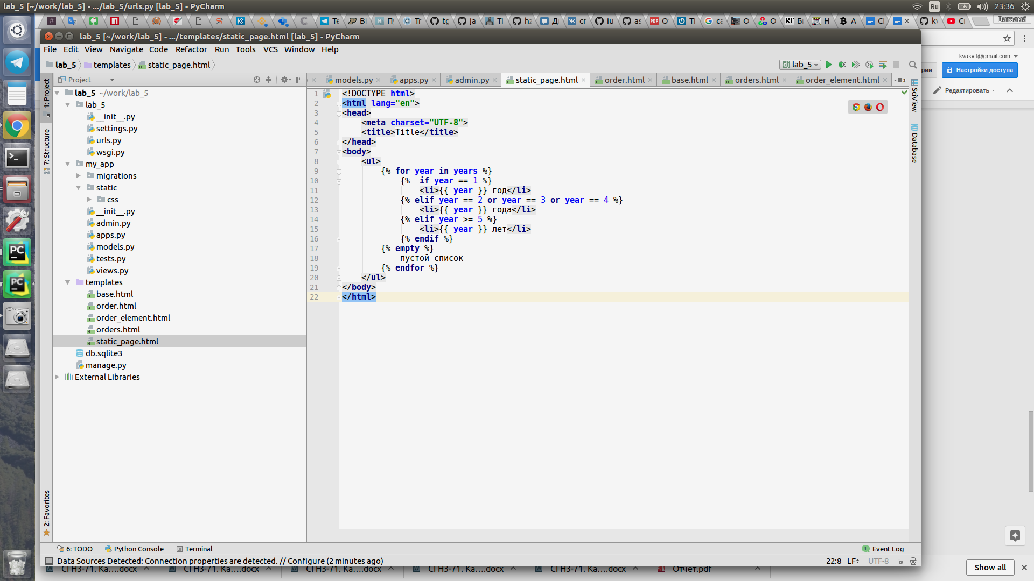

Вывод:

В данной лабораторной работе я научился работать с Django для создания веб-приложения, используя шаблоны html-страниц и управляющие конструкции.